Analysedocument Last.fm

**Danny ter Haar  
S21v**

Inhoud

# Inleiding

Dit analysedocument is geschreven voor het software project Last.fm. Hierin wordt beschreven welke functies de applicaties bevatten en hoe deze samenwerken met de databases en het netwerk. Daarnaast worden hier ook de niet-functionele eisen beschreven en wordt er toegelicht welke spullen er nodig zullen zijn voor dit project.

Het product dat ontwikkeld gaat worden is een web applicatie gebaseerd op Last.fm. Last.fm is een grote online muziek database waarbij gebruikers de functionaliteit krijgen om statistieken over hun muziek smaak en welke artiesten ze graag luisteren. Om als gebruiker te kunnen registeren hoef je alleen een gebruikers naam of wachtwoord in te vullen. Alle overige gegevens zoals naam, adres en woonplaats kunnen later na nog ingevoerd worden door de gebruiker. Dit is echter niet verplicht. Ook kan een gebruiker een abonnement afsluiten bij last.fm. Dit geeft de gebruiker wat extra premium functies.

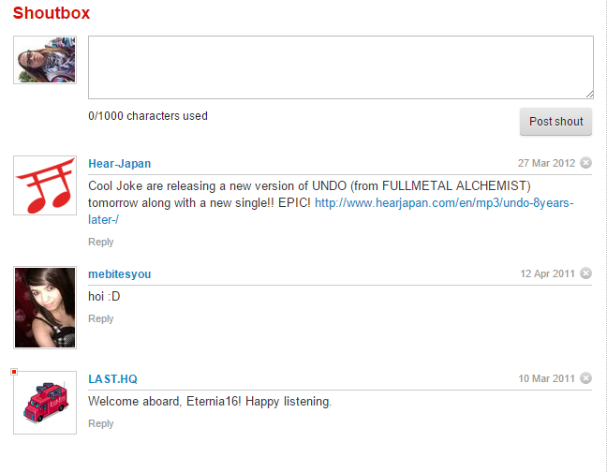Een gebruiker kan dan vervolgens een muziek profiel over zichzelf opbouwen door de software te downloaden die de site beschikbaar stelt. Bij de gebruiker wordt dan vervolgens bijgehouden welke tracks hij luistert, van welke artiest, maar ook hoe vaak. Ook wordt bijgehouden van welk album het nummer vanaf komt. Dit noemt men op de site “scrobbeling”. Alle artiesten en tracks die bijgehouden worden door het scrobbelen komen uiteindelijk terecht op de meest geluisterd pagina terecht van de gebruiker.

Ook wordt er voor gebruikers automatisch een profiel pagina gegeneerd op de last.fm site waarbij andere gebruikers informatie kunnen zien over de andere gebruiker. Op de pagina van een gebruiker is het mogelijk om hem of haar een berichtje te sturen en vrienden te worden met elkaar. Er is ook de mogelijkheid om te zien of gebruikers hun muziek smaak bij elkaar passen of niet. Dit wordt gemeten door middel van het tags dat de gebruiker graag luistert en de tegenpolen van tags. ( Een tag is vergelijkbaar met genre)

Informatie die op de gegeneerde pagina van een gebruiker gebruikt zal worden:

* Welke artiest luistert de gebruiker het meest
* Welke tracks luistert de gebruiker het meest
* Wat zijn de favoriete tracks van deze gebruiker
* Hoe vaak luistert de gebruiker naar een bepaalde song
* En de shoutbox van de gebruiker
* 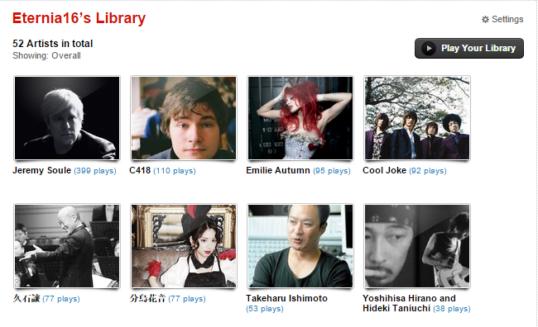Waar woont deze gebruiker (optioneel)



Voor artiesten wordt er automatisch een pagina gegeneerd als zijn of haar muziek door minstens een gebruiker is “gescrobbeld”. Deze pagina geeft dan de informatie weer van hoe vaak de artiest zijn of haar nummers beluisterd, en het totaal aantal unieke gebruikers die muziek hebben gescrobbeld van de artiest.

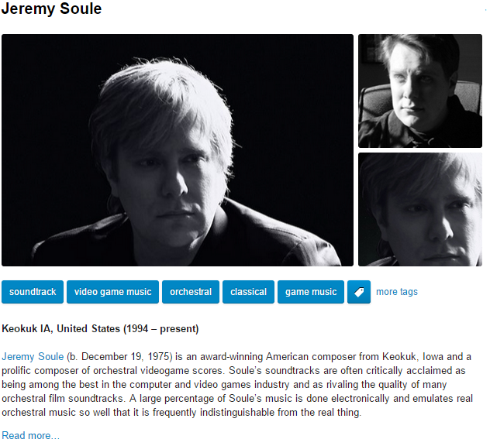En als laatste is het ook nog mogelijk door gebruiker om tags te maken en die te koppelen aan tracks. Bij tags is het mogelijk voor de gebruiker om te taggen door middel van stemming, artiest, genre en de persoonlijkheid van de artiest.

En als je dan al deze gegevens aan elkaar koppelt, dan heb je een hele grote muziek database die door een massaal aantal gebruikers automatisch aangevuld wordt, en gecorrigeerd.

# Functionele eisen:

|  |  |  |  |  |
| --- | --- | --- | --- | --- |
| Log in | **Must have** | **Should have** | **Could have** | **Won’t have** |
| Inloggen - L1 | x |  |  |  |
| Gebruikers worden bijgehouden via AD – L2 | x |  |  |  |
| Registratie – L3 | x |  |  |  |
| Gebruikers groepen – L4 |  | x |  |  |
| Premium users – L5 |  |  | x |  |

|  |  |  |  |  |
| --- | --- | --- | --- | --- |
| Muziek | **Must have** | **Should have** | **Could have** | **Won’t have** |
| Track aanmaken M1 | x |  |  |  |
| Album aanmaken – M2 | x |  |  |  |
| Tracks associeren met albums – M3 |  | x |  |  |
| Tag aanmaken – M4 | x |  |  |  |
| Scrobbel – M5 |  | x |  |  |
| Favorieten – M6 |  | x |  |  |
| Playlists – M7 |  |  | x |  |

|  |  |  |  |  |
| --- | --- | --- | --- | --- |
| Community | **Must have** | **Should have** | **Could have** | **Won’t have** |
| Shoutbox – C1 | x |  |  |  |
| Gebruikers berichten naar elkaar sturen – C2 |  | x |  |  |
| Profiel pagina’s – C3 |  | x |  |  |
| Artiest pagina – C4 |  | x |  |  |

|  |  |  |  |  |
| --- | --- | --- | --- | --- |
| Events | **Must have** | **Should have** | **Could have** | **Won’t have** |
| Events registeren – E1 |  |  | x |  |
| Events zoeken – E2 |  |  | x |  |
| Gebruiker registeert zich voor event – E3 |  |  | x |  |

# Use case

|  |  |
| --- | --- |
| Naam | Inloggen |
| Samenvatting | Actor logt in op het systeem |
| Actor | Gebruiker |
| Aanname | N.v.t. |
| Beschrijving | 1. Systeem geeft het inlogscherm 2. Actor vult accountgegevens in 3. Systeem logt in[1][2] 4. Actor heeft toegang tot systeem |
| Uitzondering | [1] Accountgegevens zijn onjuist  [2] Time-out wegens 3 maal onjuiste gegevens |
| Resultaat | Actor is ingelogd |

|  |  |
| --- | --- |
| Naam | Premium kopen |
| Samenvatting | Actor koopt premium status |
| Actor | Gebruiker |
| Aanname | Actor is ingelogd |
| Beschrijving | 1. Actor selecteert koop premium 2. Actor kiest een betaal methode 3. Actor handelt de betaling af op een externe site[1] 4. Actor is nu premium |
| Uitzondering | [1] Betaling mislukt |
| Resultaat | Actor is nu een premium gebruiker |

|  |  |
| --- | --- |
| Naam | Registeren |
| Samenvatting | Actor registreert zich voor last.fm |
| Actor | Gebruiker |
| Aanname | Actor is ingelogd |
| Beschrijving | 1. Actor klikt op registreren 2. Actor vult zijn gegevens in[1] 3. Actor klikt op registeren |
| Uitzondering | [1] Gegevens incorrect |
| Resultaat | Actor is geregistreert |

# 

|  |  |
| --- | --- |
| Naam | Tags registeren |
| Samenvatting | Actor registreert een nieuwe soort tag |
| Actor | Gebruiker |
| Aanname | Actor is ingelogd |
| Beschrijving | 1. Actor vult de naam in van een tag 2. Actor vult een beschrijving in van de tag 3. Actor slaat de tag op |
| Uitzondering | N.V.T. |
| Resultaat | Een nieuwe tag is beschikbaar in het systeem |

|  |  |
| --- | --- |
| Naam | Favorieten |
| Samenvatting | Actor voegt een track toe aan favorieten |
| Actor | Gebruiker |
| Aanname | Actor is ingelogd |
| Beschrijving | 1. Actor selecteert een track 2. Actor drukt op knop |
| Uitzondering | [1] Gegevens incorrect |
| Resultaat | Actor is ingelogd |

|  |  |
| --- | --- |
| Naam | Registeren voor event |
| Samenvatting | Actor registreert zich voor een event |
| Actor | Gebruiker |
| Aanname | Actor is ingelogd |
| Beschrijving | 1. Actor zoekt naar een evenement 2. Actor kan op land zoeken 3. Actor klikt op event 4. Actor klikt op registeren[1] |
| Uitzondering | [1] Event is al geweest |
| Resultaat | Actor staat geregistreerd voor event, |

|  |  |
| --- | --- |
| Naam | Playlist aanmaken |
| Samenvatting | Actor maakt een nieuwe playlist aan |
| Actor | Gebruiker |
| Aanname | Actor is ingelogd |
| Beschrijving | 1. Actor selecteert playlist aanmaken 2. Actor vult de gegevens in van de playlist 3. Actor selecteert alle nummers die hij in de playlist wilt 4. Actor selecteert aanmaken |
| Uitzondering | [1] Gegevens incorrect |
| Resultaat | Actor heeft een nieuwe playlist aangemaakt |

|  |  |
| --- | --- |
| Naam | Albums registeren |
| Samenvatting | Actor registreert zijn/haar nieuwe album |
| Actor | Artiest |
| Aanname | Actor is ingelogd |
| Beschrijving | 1. Actor klikt op album registreren 2. Actor vult de gegevens in[1] 3. Actor klikt op registreer album |
| Uitzondering | [1] Gegevens incorrect |
| Resultaat | Actor heeft een nieuw album toegevoegd |

|  |  |
| --- | --- |
| Naam | Events aanmaken |
| Samenvatting | Actor registreert een nieuwe event |
| Actor | Artiest |
| Aanname | Actor is ingelogd |
| Beschrijving | 1. Actor klikt op registreert event 2. Actor vult de gegevens in van het event 3. Actor selecteert de datum van het event 4. Actor selecteert de locatie van het event 5. Actor klikt op registreer event |
| Uitzondering |  |
| Resultaat | Actor heeft een nieuw evenement aangemaakt |

|  |  |
| --- | --- |
| Naam | Albums aanmaken |
| Samenvatting | Actor maakt een album op last.fm |
| Actor | Artiest |
| Aanname | Actor is ingelogd |
| Beschrijving | 1. Actor selecteert registreer album 2. Actor vult de naam van de album in 3. Actor selecteert de tracks die het album horen 4. Actor selecteert registreer album |
| Uitzondering |  |
| Resultaat | Actor heeft een nieuw album op last.fm toegevoegd |

|  |  |
| --- | --- |
| Naam | Tracks registeren |
| Samenvatting | Actor registreert zich voor last.fm |
| Actor | Artiest |
| Aanname | Actor is ingelogd |
| Beschrijving | 1. Actor klikt op registreer track 2. Actor vult zijn gegevens in 3. Actor klikt op registreert track |
| Uitzondering |  |
| Resultaat | Actor heeft een nieuwe track toegevoegd |

|  |  |
| --- | --- |
| Naam | Gebruikers aanpassen |
| Samenvatting | Actor registreert zich voor last.fm |
| Actor | Administrator |
| Aanname | Actor is ingelogd |
| Beschrijving | 1. Actor selecteert de gebruiker 2. Actor past de gegevens aan van de gebruiker[1] 3. Actor klikt op slaan |
| Uitzondering | [1] Gegevens incorrect |
| Resultaat | Gebruiker is aangepast |

|  |  |
| --- | --- |
| Naam | Artiest registeren |
| Samenvatting | Actor registreert zich voor last.fm |
| Actor | Administrator |
| Aanname | Actor is ingelogd |
| Beschrijving | 1. Actor checkt of de gegevens van de artiest kloppen 2. Actor selecteert nieuw artiest 3. Actor vult de gegevens in van de artiest[1] 4. Actor klikt op opslaan |
| Uitzondering | [1] Gegevens incorrect |
| Resultaat | Artiest is geregistreert |